Banca central y supervisión en la biosfera: Un programa de acción sobre la pérdida de biodiversidad, el riesgo financiero y la estabilidad del sistema

Informe final del Grupo de Estudio NGFS-INSPIRE sobre Biodiversidad y Estabilidad Financiera

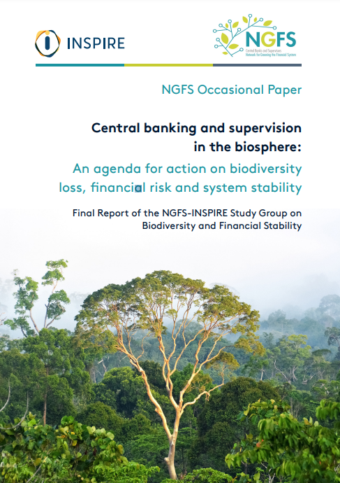

Acerca del NGFS
La Red para la Ecologización del Sistema Financiero (NGFS), lanzada en la Cumbre One Planet de París el 12 de diciembre de 2017, es un grupo de bancos centrales y supervisores financieros, que de forma voluntaria están dispuestos a compartir las mejores prácticas y contribuir al desarrollo de la gestión del riesgo ambiental y climático en el sector financiero, y a movilizar la financiación general para apoyar la transición hacia una economía sostenible. El NGFS reúne a 108 bancos centrales y supervisores financieros y 17 observadores. Juntos, representan cinco continentes y países que producen más del 85 por ciento de las emisiones mundiales de gases de efecto invernadero y son responsables de la supervisión de todos los bancos de importancia sistémica mundial y dos tercios de las aseguradoras de importancia sistémica mundial. El NGFS está presidido por Ravi Menon, Director Gerente de la Autoridad Monetaria de Singapur. La Secretaría, dirigida por Jean Boissinot, corre a cargo del Banco de Francia.
Acerca de INSPIRE
La Red Internacional para la Perspectiva, Investigación e Intercambio de Políticas Financieras Sostenibles (INSPIRE) es una red de investigación independiente creada para apoyar a los bancos centrales y supervisores financieros del NGFS en su trabajo para gestionar los riesgos climáticos y ambientales y movilizar fondos para apoyar la transición a una economía sostenible. La secretaría de INSPIRE está copatrocinada por el Instituto de Investigación Grantham sobre Cambio Climático y Medio Ambiente de la London School of Economics and Political Science y la Fundación ClimateWorks. Está guiado por un Comité Asesor y ha encargado más de 30 proyectos de investigación en una variedad de temas críticos.
Acerca del Grupo de Estudio NGFS-INSPIRE sobre Biodiversidad y Estabilidad Financiera
El grupo de estudio se estableció en abril de 2021 para desarrollar un enfoque basado en la investigación sobre cómo los bancos centrales y las autoridades de supervisión pueden cumplir sus mandatos en el contexto de la pérdida de biodiversidad. Está copresidido por el Dr. MA Jun (Asesor Especial del Gobernador del Banco Popular de China y presidente del Grupo de Trabajo sobre Investigación del NGFS) y el Profesor en Práctica Nick Robins (London School of Economics e INSPIRE). Este grupo de estudio comprende 103 individuos de 25 miembros y observadores de NGFS y 28 instituciones académicas y profesionales.

Prefacio
La biodiversidad sustenta toda la vida en nuestro planeta. Pero estamos erosionando esta biodiversidad a un ritmo que está dañando gravemente los ecosistemas naturales que nos proporcionan alimentos, agua y aire limpio. Esto, a su vez, podría plantear riesgos significativos para la estabilidad económica, financiera y social.
Si bien los gobiernos tienen la responsabilidad principal de mitigar y revertir la pérdida de biodiversidad, el sector financiero también tiene un papel importante. Debe alinearse con las transformaciones que son necesarias para lograr una economía global que sea positiva para la naturaleza. Los reguladores financieros y los bancos centrales pueden y deben permitir la ecologización del sistema financiero; Este papel no es incompatible con sus mandatos de estabilidad financiera y de precios.
El Grupo de Estudio conjunto NGFS-INSPIRE nos ha proporcionado conocimientos profundos para comprender mejor el papel que los bancos centrales y los supervisores deben desempeñar con respecto a los riesgos financieros y económicos derivados de la pérdida de biodiversidad. El documento de visión del grupo, publicado en junio de 2021, estableció los vínculos entre la pérdida de biodiversidad y los sistemas macroeconómico y financiero, creando conciencia sobre un problema que hasta ahora apenas ha sido abordado por los bancos centrales y los supervisores. El informe provisional, publicado en octubre de 2021, profundizó en la evaluación de dichos vínculos y sus impactos en el sector económico y financiero.
Este Informe Final explora con mayor profundidad las cuestiones planteadas en los informes anteriores y analiza diferentes enfoques para el diseño de escenarios relacionados con la naturaleza. También considera las brechas actuales en el conocimiento, establece una agenda de investigación, identifica opciones de políticas a corto plazo y hace recomendaciones para la acción de los banqueros centrales y supervisores sobre la pérdida de biodiversidad. En línea con el consenso científico, hace hincapié en la necesidad de considerar el nexo entre el clima y la biodiversidad para que podamos desarrollar estrategias coherentes para abordar estos problemas ambientales.
Sobre la base de la rigurosa investigación en estos tres informes, el NGFS ha emitido una declaración clara: "La pérdida de biodiversidad podría tener implicaciones macroeconómicas significativas. No tener en cuenta, mitigar y adaptarse a estas implicaciones es una fuente de riesgos relevantes para la estabilidad financiera". El interés del NGFS en la biodiversidad es consistente con su Carta, que aborda los riesgos ambientales más allá del cambio climático.
Quiero dar las gracias a todos los que han contribuido a este informe final. Han ayudado a definir lo que los bancos centrales y los supervisores podemos hacer, dentro del ámbito de nuestros mandatos, para abordar el desafío urgente de la pérdida de biodiversidad.
Resumen ejecutivo
Apoyar a los bancos centrales y supervisores para que comprendan los riesgos relacionados con la biodiversidad para los sistemas financieros
La biodiversidad es un factor importante en la regulación del sistema terrestre, cuya desestabilización podría amenazar la habitabilidad del planeta. Como resultado de las continuas interacciones de la biosfera con los compartimentos no vivos que componen el sistema de la Tierra (la atmósfera, la criosfera, la hidrosfera y la litosfera), la pérdida de biodiversidad podría contribuir a desestabilizar este sistema. Críticamente, la estabilidad del sistema de la Tierra en los últimos 10.000 años ha permitido el desarrollo de las sociedades modernas. La integridad de la biosfera y otros cuatro límites planetarios, los límites ambientales dentro de los cuales la ciencia evalúa que la humanidad puede operar con seguridad, se han cruzado, lo que implica que la estabilidad del sistema de la Tierra está en riesgo.
Al igual que con el cambio climático y en la interacción con él, el alcance y la gravedad de las amenazas al desarrollo sostenible planteadas por la pérdida de biodiversidad están sujetas a incertidumbre. Sin embargo, a pesar de la incertidumbre sobre la escala y magnitud de estas amenazas, hay suficiente evidencia para sugerir que el problema podría ser sistémico, y la mitigación requiere urgentes "cambios transformadores" en nuestros sistemas socioeconómicos y financieros. Esto requiere que los formuladores de políticas y los reguladores, incluidos los banqueros centrales y los supervisores financieros, desarrollen estrategias integrales para gestionar los riesgos financieros relacionados con la naturaleza. Estos riesgos incluyen aquellos relacionados con las interacciones entre el cambio climático y la pérdida de biodiversidad, y con la pérdida de biodiversidad resultante de otras presiones humanas como la degradación del hábitat y la sobreexplotación.
Este es el informe final del Grupo de Estudio Conjunto NGFS-INSPIRE sobre Biodiversidad y Estabilidad Financiera, que se estableció para ayudar a los bancos centrales y supervisores financieros a cumplir sus mandatos de estabilidad financiera y de precios frente a los riesgos financieros derivados de la pérdida de biodiversidad, o "riesgo relacionado con la biodiversidad". El informe está diseñado para ayudar a los bancos centrales y supervisores financieros a comprender los problemas en el contexto de la ciencia, la teoría, la política y la práctica existentes, y para recomendar pasos que podrían comenzar a abordar los riesgos relacionados con la biodiversidad en los sistemas financieros.
¿Cómo amenaza la pérdida de biodiversidad la estabilidad financiera?
La pérdida de biodiversidad es una amenaza potencialmente significativa de dos maneras principales:
• En primer lugar, la actividad económica y los activos financieros dependen de los servicios ecosistémicos proporcionados por la biodiversidad y el medio ambiente: esto plantea la posibilidad de que se financien riesgos físicos si estos servicios se ven socavados.
• En segundo lugar, la actividad económica y los activos financieros a su vez tienen impactos en la diversidad biológica y, por lo tanto, podrían enfrentar riesgos derivados de la transición a una economía mundial positiva para la naturaleza.
Estos riesgos interactúan profundamente con el cambio climático: el cambio climático es un importante impulsor de la pérdida de biodiversidad, las actividades clave (como el cambio de uso de la tierra y la deforestación) contribuyen a ambas amenazas, mientras que los ecosistemas saludables proporcionan resiliencia a las crecientes crisis climáticas. Como resultado, los riesgos físicos y de transición generados por la pérdida de biodiversidad podrían interactuar y agravarse para generar riesgos sistémicos.
Estos riesgos físicos y de transición pueden transmitirse a través de diversos canales (que afectan a los hogares, las empresas y los soberanos por igual) y podrían traducirse en diversas formas de riesgos financieros, como riesgos crediticios, de mercado, de liquidez y operativos. Del mismo modo, las instituciones financieras no solo enfrentan riesgos materiales por cuestiones ambientales como la pérdida de biodiversidad, sino que también contribuyen a la acumulación de estos riesgos a través de las actividades que financian.
Como consecuencia, abordar los riesgos financieros relacionados con la biodiversidad entra dentro de los mandatos de los bancos centrales y los supervisores financieros. Sin embargo, también está claro que estos riesgos presentan características únicas. Algunas de estas características, como la incertidumbre fundamental en torno al momento y la gravedad de los impactos, la no linealidad de los procesos naturales y la posibilidad de cruzar puntos de inflexión irreversibles, son similares a los desafíos planteados por el cambio climático. Otros, como el hecho de que la biodiversidad no puede medirse a través de un solo indicador como el CO2 equivalente para el cambio climático, requieren diferentes enfoques.
Comprender y actuar sobre los riesgos: enfoques, métodos y herramientas
Aunque todavía son limitados e incompletos, los marcos conceptuales, modelos, herramientas y datos adaptados son cada vez más útiles para los bancos centrales y los supervisores financieros en sus esfuerzos por comprender los riesgos financieros relacionados con la biodiversidad. Existe un creciente cuerpo de evidencia empírica de las dependencias e impactos de las empresas, sectores y países en la biodiversidad y los servicios de los ecosistemas. Se dispone de varios enfoques y métodos, y hay algunas evaluaciones iniciales de las exposiciones de los sistemas financieros, los bancos centrales y los sectores específicos a los riesgos relacionados con la diversidad biológica que están empezando a proporcionar lecciones y a señalar el camino a seguir.
Dada la naturaleza de los riesgos financieros relacionados con la biodiversidad, los bancos centrales y los supervisores financieros deberán adoptar enfoques prospectivos para comprender los riesgos involucrados. Al igual que con el cambio climático, es probable que el análisis de escenarios sea una herramienta valiosa para ayudar a comprender los riesgos relacionados con la biodiversidad para la economía y el sistema financiero. La creación de tales escenarios será un desafío, pero algunas lecciones aprendidas de su aplicación al cambio climático podrían aplicarse al riesgo de la biodiversidad. Sin embargo, es fundamental evaluar los riesgos financieros relacionados con la biodiversidad por derecho propio mientras se construyen escenarios integrados de clima y biodiversidad donde los riesgos relacionados con el clima también podrían verse afectados por la dinámica relacionada con la biodiversidad, y viceversa.
Está surgiendo evidencia de las relaciones entre la biodiversidad y la estabilidad de precios, aunque se requiere mucho más trabajo sobre este tema. Los eventos extremos relacionados con la biodiversidad podrían tener un impacto significativo en la inflación, mientras que las medidas adoptadas para abordar la pérdida de biodiversidad, como la prohibición de importar madera procedente de prácticas forestales no sostenibles, podrían tener impactos en el precio de los bienes y servicios que utilizan los recursos naturales.
Superar los riesgos físicos y de transición relacionados con la pérdida de biodiversidad requiere medidas en todo el sistema financiero. Hay varias áreas prioritarias que pueden no estar directamente dentro de los mandatos de los bancos centrales y los supervisores financieros, pero en las que pueden contribuir al diseño y la entrega de soluciones efectivas. Estos incluyen temas como la divulgación ambiental, la financiación de la conservación, la conducta del mercado y los delitos ambientales, y cómo se transmiten los riesgos para la biodiversidad a través de los flujos financieros y el comercio internacionales. Los bancos centrales y los supervisores deben considerar su papel al abordar estos factores al atender los riesgos financieros relacionados con la biodiversidad.
Sobre la base de las prácticas emergentes, este informe ofrece una amplia caja de herramientas de opciones para la acción de los bancos centrales y los supervisores financieros, que abarca siete áreas de actividad. Estas siete áreas son: investigación inicial, evaluación y señalización; contribuir a la arquitectura financiera; políticas e instrumentos prudenciales; conducta en los mercados financieros; política monetaria; carteras de política no monetaria de los bancos centrales; y enlace y coordinación de políticas.
Estas opciones de acción se basan en una oleada de actividad de los bancos centrales y los supervisores financieros de todo el mundo a medida que dan sus primeros pasos para responder al riesgo financiero relacionado con la biodiversidad. A pesar de la inmadurez del campo y la incertidumbre prevaleciente en torno a muchos elementos de medición y comprensión del riesgo relacionado con la biodiversidad, los bancos centrales y los supervisores están llevando a cabo investigaciones, introduciendo políticas y participando en políticas relacionadas con la biodiversidad. Tenemos conocimiento de al menos 45 acciones de este tipo por parte de bancos centrales y supervisores financieros de todo el mundo.
Recomendaciones para los bancos centrales y los supervisores financieros
Sobre la base de la acción del mundo real que está empezando a suceder y en respuesta a la gravedad de la crisis de la biodiversidad, siguen cinco recomendaciones que son aplicables a todos los bancos centrales y supervisores financieros.
1. Reconocer la pérdida de biodiversidad como una fuente potencial de riesgo económico y financiero y comprometerse a desarrollar una estrategia de respuesta. Las autoridades financieras podrían incluir la pérdida de biodiversidad dentro de las finanzas verdes y las estrategias de gestión de riesgos ambientales, adoptando un enfoque integrado que destaque los vínculos con el cambio climático, así como las amenazas específicas que la pérdida de biodiversidad podría representar para la estabilidad financiera y de precios.
2. Al identificar los riesgos financieros relacionados con la diversidad biológica, desarrollar las habilidades y la capacidad para analizar y abordar esos riesgos entre el personal de supervisión y del banco central, los participantes en el mercado y otras partes interesadas, y participar en investigaciones relacionadas. Dado que las interacciones entre los factores clave en la regulación del sistema de la Tierra, en particular la pérdida de biodiversidad y el cambio climático, tienen posibles consecuencias para la estabilidad financiera, también deben desarrollarse enfoques integrados para evaluar los riesgos financieros relacionados con la biodiversidad y el clima.
3. Evaluar el grado en que los sistemas financieros están expuestos a la pérdida de diversidad biológica, por ejemplo, realizando evaluaciones de impacto y dependencia, desarrollando análisis de escenarios relacionados con la biodiversidad y pruebas de estrés, y ayudando a crear un tablero de métricas de biodiversidad como parte de un enfoque integrado.
4. Explorar opciones para acciones de supervisión sobre la gestión de los riesgos relacionados con la biodiversidad y la minimización de los impactos negativos en los ecosistemas. Esto podría incluir la revisión de los marcos de supervisión existentes y el desarrollo de expectativas de supervisión y programas de evaluación que aborden la gobernanza, la gestión de riesgos (incluida la evaluación de riesgos y el uso del análisis de escenarios) y la estrategia, la divulgación y la conducta financiera de las instituciones financieras en relación con los riesgos para la diversidad biológica.
5. Ayudar a construir la arquitectura financiera necesaria para movilizar inversiones para una economía positiva para la biodiversidad, incluso considerando cómo deben llevarse a cabo las propias operaciones de los bancos centrales en el contexto de la pérdida de biodiversidad. Esto podría incluir contribuir o liderar el desarrollo de taxonomías de biodiversidad, alentar las calificaciones ambientales, sociales y de gobernanza (ESG) para incluir la biodiversidad, explorar opciones para integrar consideraciones relacionadas con la biodiversidad en la política monetaria e incorporar la protección de la biodiversidad en las carteras de inversión de los bancos centrales.

1. Introducción
Este informe es el resultado final del Grupo de Estudio NGFS-INSPIRE. El Grupo de Estudio se creó en 2021 para establecer un enfoque basado en la evidencia para que los banqueros centrales y los supervisores financieros consideren la pérdida de biodiversidad en el contexto de sus mandatos para proteger los precios y la estabilidad financiera.
En este capítulo introductorio se expone el desafío estratégico que plantea la pérdida de diversidad biológica para la economía y el sistema financiero mundiales, basándose en las principales conclusiones de los dos informes anteriores de la Comisión de Estudio, que sirven de base para el presente Informe Final.
1.1. Propósito y enfoque
La preocupación por las amenazas planteadas a la economía y al sistema financiero por la pérdida de biodiversidad está aumentando entre los bancos centrales y los supervisores financieros. Esta conciencia se está creando después de su trabajo en los últimos años para evaluar y gestionar los riesgos financieros planteados por el cambio climático. Por lo tanto, los bancos centrales deben garantizar el mantenimiento de la estabilidad financiera frente a la pérdida de biodiversidad. La estabilidad financiera se entiende como «una condición en la que el sistema financiero, que comprende intermediarios financieros, mercados e infraestructuras de mercado, es capaz de resistir perturbaciones y desentrañar desequilibrios financieros» (Banco Central Europeo [BCE], 2021a).
Este informe se basa en un documento de visión publicado en junio de 2021 y un informe provisional publicado en octubre de 2021 (NGFS e INSPIRE, 2021a, b). En ellas se argumentó que la pérdida de biodiversidad y la desalineación de los actores económicos con los esfuerzos para detener y revertir esta pérdida de biodiversidad plantean riesgos físicos y de transición, respectivamente, que podrían afectar significativamente a los actores económicos y financieros. La materialización de estos riesgos podría llegar a amenazar la estabilidad financiera y de precios, por lo que son una preocupación directa para los bancos centrales y los supervisores financieros.
El informe se centra principalmente en el riesgo financiero y la estabilidad relacionados con la biodiversidad, aunque también se hacen referencias a la estabilidad de precios cuando se considera útil. Existen menos estudios que aborden la estabilidad de precios, pero los bancos centrales y los supervisores financieros deben estar atentos a las amenazas que van desde la pérdida de biodiversidad hasta la estabilidad de precios cuando se pueda esperar razonablemente que tales amenazas sean materiales.
Este Informe Final proporciona las conclusiones del Grupo de Estudio sobre la escala de las amenazas y revisa las acciones que los bancos centrales, supervisores y otros actores financieros ya están tomando en respuesta. Identifica un conjunto de opciones de políticas para que los banqueros centrales y los supervisores financieros evalúen y mitiguen los riesgos financieros derivados de la pérdida de biodiversidad y hace recomendaciones para la acción a corto plazo. También incluye una agenda de investigación para responder a las brechas en el conocimiento y la comprensión. El informe se basa en los documentos de aportación proporcionados por la Comisión de Estudio (enumerados en el Apéndice 2) y se basa en secciones de ellos.
El Grupo de Estudio consideró la pérdida de diversidad biológica en el marco más amplio de abordar los riesgos financieros relacionados con el medio ambiente dentro del sistema financiero.
• El NGFS define el riesgo financiero relacionado con el medio ambiente como el riesgo planteado por la exposición de las instituciones financieras a actividades que potencialmente pueden causar o verse afectadas por la degradación ambiental y la pérdida de servicios ecosistémicos (NGFS, 2019).
• El riesgo financiero relacionado con el medio ambiente también incluye el cambio climático, que es un factor clave de la pérdida de biodiversidad y comparte una serie de características con él.
• La degradación ambiental incluye la pérdida de biodiversidad, que es la variabilidad entre los organismos vivos y las comunidades ecológicas de las que forman parte (Convenio sobre la Diversidad Biológica [CDB], 2006).
En los círculos políticos y financieros hay un uso creciente de la palabra "naturaleza" en lugar de medio ambiente y / o biodiversidad. En aras de la claridad, estamos a favor de que se haga referencia a los conceptos específicos de biodiversidad y ecosistemas siempre que sea posible, reconociendo al mismo tiempo que el concepto de «naturaleza», tal como se define en diversos foros, abarca estos conceptos. En el recuadro 1 se explican estas definiciones y más.
Este informe se publica antes de la segunda fase de la 15ª Conferencia de las Partes de las Naciones Unidas (COP15) del Convenio sobre la Diversidad Biológica (CDB) en 2022 y tiene como objetivo contribuir a la evolución de la política y la agenda de mercado en torno a detener la pérdida de biodiversidad.
1.2. Comprender la pérdida de biodiversidad
La diversidad biológica es la variabilidad entre los organismos vivos y las comunidades ecológicas de las que forman parte. Esto incluye la diversidad genética dentro de las especies, entre especies y de ecosistemas, es decir, la diversidad de los ecosistemas mismos, la diversidad funcional dentro de cada ecosistema y las interrelaciones e interacciones entre organismos dentro de diversos ecosistemas. La pérdida de biodiversidad socava la capacidad de la naturaleza para proporcionar servicios ecosistémicos de los que dependen la sociedad humana, las economías y otras especies. Estos servicios ecosistémicos incluyen: servicios de aprovisionamiento, como alimentos, materias primas y agua dulce; servicios de mantenimiento y regulación, como el clima, la regulación de la calidad del agua y del aire, la polinización y el control de plagas y enfermedades; y servicios culturales, apoyando la recreación, la salud mental y física, y los valores espirituales y religiosos. Estos servicios son habilitados por servicios de apoyo, como el ciclo de nutrientes y la formación del suelo.
La importancia de estos servicios ecosistémicos es tal que la sociedad humana y la economía global no podrían existir sin ellos. La humanidad está "incrustada en la naturaleza" (Dasgupta, 2021). Varios estudios han intentado cuantificar la dependencia de la actividad económica de la diversidad biológica y la prestación de servicios ecosistémicos. Por ejemplo, Herweijer et al. (2020) estiman que 44 billones de dólares de generación de valor económico, o más de la mitad del PIB mundial, dependen moderada o altamente de la naturaleza. Un estudio de Costanza et al. (2014) estimó que el valor anual de los servicios ecosistémicos ascendía a US $ 125 billones, es decir, aproximadamente 1,5 veces el PIB mundial, en el momento del estudio. Tales evaluaciones no deben hacernos perder de vista el hecho de que la mayoría de las contribuciones de la naturaleza a las sociedades humanas no son totalmente reemplazables, mientras que algunas son insustituibles (como la diversidad filogenética que es crítica para los recursos medicinales, bioquímicos y genéticos, además de la funcionalidad de los ecosistemas) (Plataforma Intergubernamental Científico-Normativa sobre Diversidad Biológica y Servicios de los Ecosistemas [IPBES], 2019). En general, la pérdida de biodiversidad podría dar lugar a "riesgos existenciales" para la humanidad (Dasgupta, 2021), y mucho menos para muchas otras especies.
La evidencia científica de una pérdida de biodiversidad sin precedentes impulsada por las actividades humanas se ha vuelto abrumadora en los últimos años. Alrededor de 1 millón de especies de plantas y animales se enfrentan a la extinción, y la tasa global de extinción de especies es de decenas a cientos de veces mayor de lo que ha promediado en los últimos 10 millones de años. Esto es según un estudio histórico de la Plataforma Intergubernamental Científico-Normativa sobre Diversidad Biológica y Servicios de los Ecosistemas (IPBES) (2019), que encuentra que la mayoría de los indicadores de ecosistemas y biodiversidad están en declive. Las poblaciones de vertebrados rastreadas desde 1970 hasta 2016 han disminuido en tamaño en un promedio del 68 por ciento (Fondo Mundial para la Naturaleza [WWF], 2020). Se han cruzado los límites planetarios relacionados con las tendencias negativas en la integridad de la biosfera (diversidad de especies y biodiversidad funcional), los flujos bioquímicos (nitrógeno y fósforo) y las nuevas entidades (productos químicos y otros nuevos tipos de materiales u organismos de ingeniería, por ejemplo, plásticos) y el cambio en el uso de la tierra (estrechamente relacionado con la biodiversidad, como se analiza más adelante), poniendo en riesgo los procesos planetarios (Steffen et al., 2015; Persson et al., 2022); ver Figura 1. Además, los efectos en cascada podrían desencadenar puntos de inflexión en los que el daño a la biodiversidad global y la función de los ecosistemas se vuelve irreversible1 (Lenton et al., 2019).
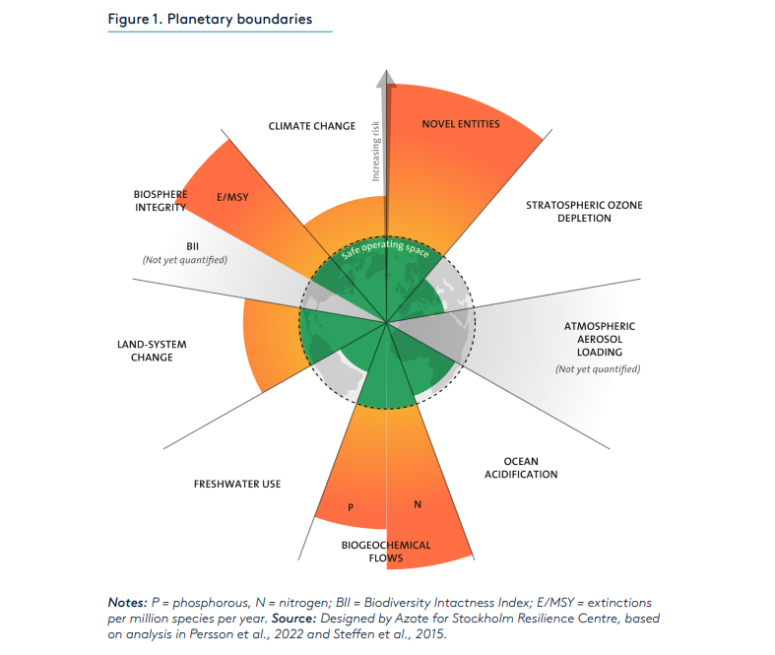
IPBES ha identificado cinco impulsores principales de la pérdida de biodiversidad, que son, en orden decreciente de magnitud a escala global: el cambio en el uso de la tierra y el mar, la sobreexplotación de organismos, el cambio climático, la contaminación y las especies exóticas invasoras (IPBES, 2019). Algunos indicadores sugieren que las tasas de extinción de especies podrían acelerarse significativamente en el siglo XXI (WWF, 2018; IPBES, 2019; Unión Internacional para la Conservación de la Naturaleza [UICN], 2020). Sin embargo, las tasas a las que la biodiversidad responde a estos impulsores pueden ser difíciles de predecir, y a menudo hay retrasos entre el momento de las amenazas (como la pérdida de hábitat mediada por el hombre) y las respuestas a la biodiversidad que pueden ser del orden de décadas o más (Watts et al., 2020).
La degradación de la tierra es, con mucho, el mayor impulsor de la pérdida de la naturaleza. IPBES (2018) define la degradación de la tierra como cualquier "proceso que impulsa la disminución de la biodiversidad, las funciones de los ecosistemas o los servicios de los ecosistemas". Las tierras de cultivo y pastoreo cubren más de un tercio de la superficie de la Tierra (Organización de las Naciones Unidas para la Alimentación y la Agricultura [FAO], 2020), con el 33 por ciento de las tierras de cultivo dedicadas a la producción de alimentos para animales (FAO, 2012). Casi tres cuartas partes (71,4%) de la deforestación tropical es causada por la producción insostenible de productos básicos (Richards et al., 2020).
Se ha demostrado que los plaguicidas y herbicidas utilizados para aumentar la productividad agrícola se acumulan en el medio ambiente, creando efectos no deseados sobre la descomposición, el ciclo de nutrientes y las especies no objetivo. La contaminación de origen terrestre, como la escorrentía agrícola y los sedimentos de la erosión del suelo, puede impulsar una disminución de la diversidad, el tamaño y la complejidad estructural de los ecosistemas de agua dulce y marinos (Chagnon et al., 2015; Red Mundial de Monitoreo de Arrecifes de Coral [GCRMN], 2021). Del mismo modo, el pastoreo excesivo, la labranza y las prácticas agrícolas inadecuadas aceleran la erosión del suelo y disminuyen la biodiversidad presente en los microhábitats del suelo. La biodiversidad del suelo desempeña un papel fundamental en el apoyo y la mejora de los servicios de aprovisionamiento, como los alimentos, la calidad del agua, la conservación de especies, los servicios de apoyo a los ecosistemas, como el ciclo del carbono y los nutrientes, y la formación de la estructura del suelo (FAO et al., 2020).
La deforestación es una preocupación particular, dado que el 80 por ciento de las especies terrestres viven en bosques (WWF, 2021). Los impulsores directos de la deforestación incluyen la expansión agrícola, las industrias extractivas y las actividades relacionadas con los asentamientos humanos, como el transporte, la urbanización y otros proyectos de infraestructura. Las inversiones en la extracción y la infraestructura necesarias para lograr los compromisos climáticos y los Objetivos de Desarrollo Sostenible (ODS) sugieren amenazas futuras sustanciales a la tierra, incluidos los bosques, y los derechos de los pueblos indígenas y locales. Esto es particularmente cierto dado que la extracción de recursos y la infraestructura se refuerzan mutuamente y permiten la expansión agrícola y la migración de la población (Bebbington et al., 2018). La infraestructura lineal, como carreteras, ferrocarriles, tuberías, canales y cercas, puede tener impactos negativos significativos en las especies móviles y migratorias al fragmentar su hábitat, aislar poblaciones, impedir el acceso a recursos esenciales como el forrajeo y el agua, y causar lesiones directas y mortalidad (PNUMA y CMS, 2019).
Los impulsores indirectos de la pérdida de biodiversidad incluyen los patrones de producción y consumo y los flujos comerciales y financieros asociados que permiten o amplifican los impulsores directos (IPBES, 2019). Los sistemas económicos, financieros y comerciales son los principales impulsores indirectos de la pérdida de biodiversidad: deben financiarse las actividades económicas y los avances tecnológicos que están en la raíz de la degradación de la tierra, la sobreexplotación, la contaminación y el cambio climático. En términos más generales, los sistemas humanos y naturales están vinculados por una serie de bucles de retroalimentación (Liu et al., 2007). Por lo tanto, las economías de mercado generan regularmente nuevas externalidades, lo que lleva a que los sistemas regulatorios sean invadidos por externalidades (Kapp, 1950; Omán y Svartzman, 2021), en particular la pérdida de biodiversidad. La Figura 2 a continuación presenta una visión general de los impulsores y las respuestas a la deforestación.
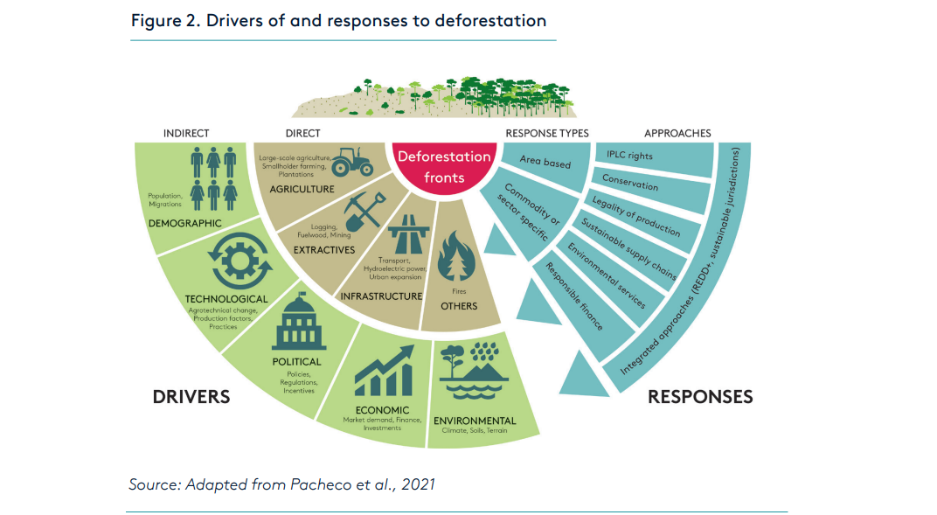
1.3. Los efectos económicos de la pérdida de biodiversidad
La pérdida de biodiversidad tiene efectos económicos crónicos y agudos. Un ejemplo de efectos crónicos sería la disminución en el número y la diversidad de especies polinizadoras, impulsada por la pérdida y fragmentación del hábitat, la contaminación ambiental, incluido el uso de pesticidas, y el cambio climático. Esto, a su vez, podría reducir los rendimientos de los cultivos o aumentar los costos de la polinización manual a través de altos insumos de material de mano de obra (Wurz et al., 2021). Se requiere un mayor análisis económico para comprender mejor estos costos y el impacto que pueden tener en los precios de los alimentos (IPBES, 2016).
Los efectos agudos incluyen plagas que eliminan partes significativas de una cosecha o eventos de contaminación rápidos y a gran escala como el derrame de petróleo de Deepwater Horizon, que puede devastar ecosistemas y medios de vida como la pesca que dependen de los recursos naturales. Las redes comerciales, la degradación del hábitat y el cambio climático pueden introducir o facilitar la llegada de especies exóticas invasoras. Las especies invasoras pueden causar pérdida de biodiversidad local (por ejemplo, al superar a las especies nativas), lo que resulta en una alteración de la funcionalidad del ecosistema y una resiliencia debilitada del ecosistema. Por ejemplo, se estima que solo las especies de insectos invasores cuestan un mínimo de US $ 70.0 mil millones por año a nivel mundial, mientras que los costos de salud asociados por la atención médica y la pérdida de productividad superan los US $ 6.9 mil millones por año (Bradshaw et al., 2016). Otro ejemplo es la propagación de enfermedades como consecuencia de la reducción de la resistencia de los ecosistemas y el aumento del contacto entre las personas, la vida silvestre y los nuevos patógenos (por ejemplo, a través del cambio en el uso de la tierra), lo que puede conducir a pandemias.
Los efectos pueden ser tanto crónicos como agudos, como la alteración de los microclimas y el ciclo hidrológico causado por la deforestación. Por ejemplo, el cambio de uso de la tierra en el bioma amazónico podría afectar los patrones locales de lluvia, inclinando la selva tropical de un estado estable a una sábana abierta (Staal et al., 2020).
Investigaciones recientes han demostrado que la exposición a tierras degradadas puede afectar el valor de las empresas que cotizan en bolsa en la cadena de suministro de alimentos en Brasil, siendo el suelo saludable el factor diferenciador entre el valor de mercado negativo y positivo (Instituto de Liderazgo en Sostenibilidad de la Universidad de Cambridge [CISL], 2022). Mediante el uso de escenarios de pruebas de estrés, los investigadores encontraron que el valor de mercado de los agricultores que operan principalmente en tierras degradadas disminuyó en un 13 por ciento después del clima extremo, mientras que aquellos en suelos sanos aumentaron en un 6 por ciento. Se determinó que las pequeñas empresas (locales) expuestas a tierras degradadas eran las más vulnerables a la degradación del suelo: las pequeñas empresas de alimentos envasados relacionadas con tierras degradadas han sufrido un impacto negativo en la valoración de hasta el 45%. También hay impactos indirectos en las empresas a lo largo de la cadena de suministro, como los proveedores de fertilizantes. Además, el aumento de los costes de compra, causado por la necesidad de cubrir los déficits de suministro utilizando mercados al contado cada vez más caros, no puede repercutirse en los consumidores sin correr el riesgo de perder cuota de mercado frente a rivales no relacionados con la degradación de la tierra. El aumento de los costos de capital podría significar que los agricultores pueden incluso alcanzar un punto de inflexión económico: tales puntos de inflexión han ocurrido antes, con grandes empresas agrícolas que desinvierten tierras en las regiones de Bahía y Piaui de Brasil debido a la imprevisibilidad de las cosechas (CISL, 2022).
La pérdida de biodiversidad también tiene impactos potenciales en todo el sistema. Muchos impactos causados por la pérdida de biodiversidad son locales, pero con el aumento de las conexiones globales, los impactos locales se pueden sentir a través de largas distancias (IPBES, 2019). Sin embargo, hay una serie de ecosistemas de importancia mundial, como la selva amazónica y los ecosistemas costeros dentro del sistema de arrecifes del Triángulo de Coral cuyo colapso tendría impactos sistémicos. Los problemas con la prestación de un servicio ecosistémico pueden interrumpir la prestación de muchos servicios ecosistémicos o causar trastornos a gran escala por sí solos. Tal transición afectaría a las cadenas de suministro mundiales y probablemente tendría graves implicaciones climáticas (Programa Mundial de Seguridad Alimentaria, 2017).
Si bien los países de ingresos bajos y medianos bajos podrían verse particularmente afectados por la interrupción de los servicios de los ecosistemas (Johnson et al., 2021), los efectos sectoriales, como la disminución de la producción agrícola o la disminución de los recursos hídricos, los impactos en cascada y los efectos de segunda ronda también podrían afectar a los países de altos ingresos. Por ejemplo, si bien un sector como la agricultura podría hacer sólo una pequeña contribución al PIB en los países de altos ingresos, incluso su colapso parcial tendría profundas implicaciones sociales, desproporcionadas a sus costos monetarios.
La comunidad científica también encuentra que la pérdida de biodiversidad podría conducir a un aumento de las pandemias (IPBES, 2020), y eso podría tener impactos económicos masivos. Si bien existe incertidumbre sobre sus orígenes precisos, la pandemia de COVID-19 es un posible ejemplo de cómo la pérdida de biodiversidad y los ecosistemas degradados pueden tener impactos económicos, financieros y sociales sistémicos (véase el recuadro 4).
Revertir la pérdida de biodiversidad también podría conducir a resultados económicos positivos en comparación con un escenario de negocios como de costumbre. Por ejemplo, el Banco Interamericano de Desarrollo ha estimado que las políticas para evitar que la Amazonía alcance un punto de inflexión que la convierta en sabana, incluida la reducción de la deforestación, la inversión en agricultura adaptada al clima y la mejora del manejo de incendios, generarían aproximadamente US $ 339.3 mil millones en riqueza adicional (Bannerjee et al., 2021). Al igual que con el cambio climático y otras amenazas ambientales, la inacción es una opción tan importante, aunque con sus propios riesgos, como una decisión de actuar.
La pérdida de biodiversidad también tiene implicaciones para la equidad y la justicia social. Los pueblos indígenas representan sólo el 5% de la población mundial, pero poseen, ocupan o utilizan una cuarta parte de la superficie terrestre del mundo. Además, salvaguardan alrededor del 80% de la biodiversidad restante del mundo y el 17% del carbono forestal (Banco Mundial, 2021a; Garnett et al., 2018). Mientras tanto, las poblaciones de bajos ingresos son más propensas que sus contrapartes de altos ingresos a depender directamente de los servicios ecosistémicos proporcionados por los sistemas naturales (Martínez-Alier, 2002). La degradación de los ecosistemas, incluida la degradación de la tierra, afecta negativamente la vulnerabilidad de las personas a los eventos extremos, el acceso a los recursos y la producción de alimentos a pequeña escala y la sostenibilidad agrícola, con impactos negativos tanto en los pobres urbanos como en los rurales que dependen directamente de los recursos ambientales (IPBES, 2019). El consumo excesivo y el uso de recursos por parte de las poblaciones ricas también son causas de pérdida de biodiversidad (Warlenius et al., 2015). A medida que los gobiernos diseñen estrategias para abordar la pérdida de biodiversidad, estas deberán incluir a las personas en todos los niveles de ingresos, para garantizar una transición justa (Organización Internacional del Trabajo [OIT], 2015).
Una comprensión sistemática de la importancia económica de la biodiversidad requiere una evaluación del papel único del capital natural como facilitador fundamental de la actividad económica. Los modelos económicos estándar de producción asumen la sustituibilidad entre el trabajo, el capital y la tierra/naturaleza. Sin embargo, los servicios reguladores proporcionados por la biodiversidad y los servicios de los ecosistemas que sustentan toda la producción económica no son principalmente sustituibles, como se describe en el Informe Final de la Revisión Independiente sobre la Economía de la Biodiversidad (conocida como la Revisión Dasgupta) (Dasgupta, 2021). Ese examen presentó un modelo de crecimiento económico que incorpora los vínculos entre el funcionamiento de los ecosistemas, la actividad económica que permiten y los impactos en esos ecosistemas de dicha actividad económica. Este "modelo de economía global limitada" (BGEM) trata el capital natural como un stock de recursos y como un flujo de servicios de aprovisionamiento extraídos, siendo este último solo parcialmente sustituible por el trabajo y el capital hecho por el hombre. (Véase el recuadro 3 para más información sobre las recomendaciones de la revisión de Dasgupta.)
La evaluación de las interacciones entre la biodiversidad y la economía también requiere reconocer la considerable complejidad e incertidumbre en juego. Los sistemas y procesos naturales están sujetos a dinámicas complejas y no lineales y cambios potencialmente irreversibles cuando se cruzan los puntos de inflexión (Kedward et al., 2020; Lenton et al., 2008, 2013). Además, la complejidad de los ecosistemas dificulta la adición de diferentes aspectos de la biodiversidad bajo una unidad de medida común, como el equivalente de CO2 (Svartzman et al., 2021).
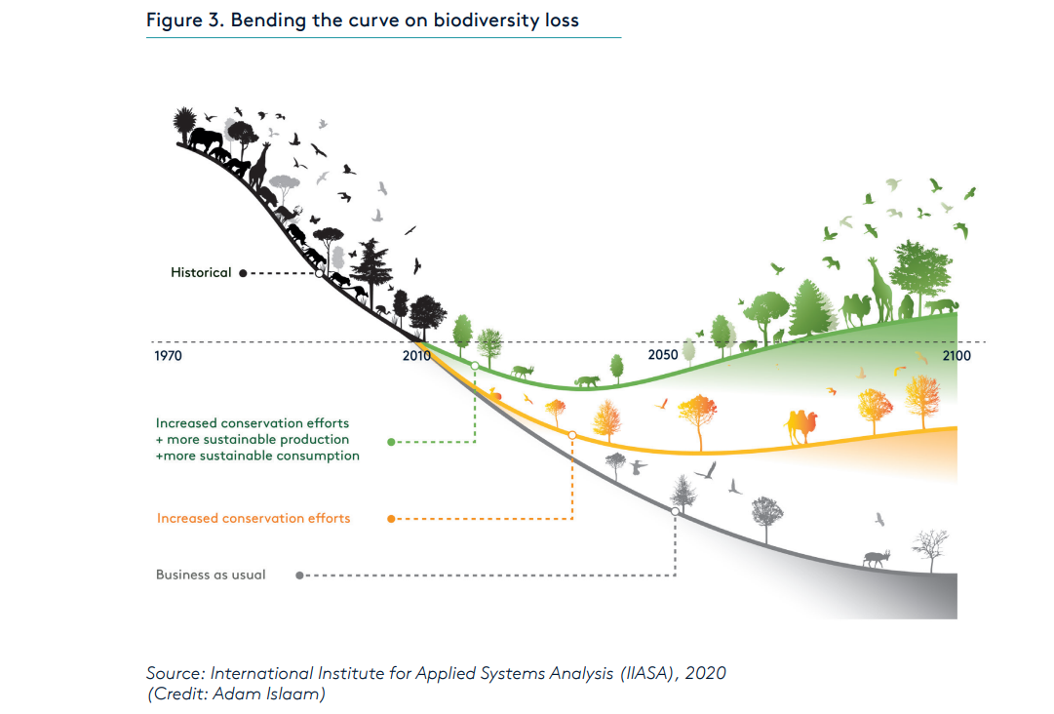
Esta complejidad hace que sea difícil estimar la contribución específica de la biodiversidad a la producción económica y los impactos económicos específicos de la pérdida de biodiversidad. Las valoraciones monetarias de los servicios ecosistémicos luchan por proporcionar estimaciones significativas de los impactos de los puntos de inflexión ecológicos (Kedward et al., 2020) y, por lo tanto, deben evaluarse con cautela (Norgaard, 2010). Además, las valoraciones monetarias de los servicios ecosistémicos no están exentas de consideraciones éticas, como el hecho de que las comunidades pobres que a menudo dependen directamente de los servicios ecosistémicos proporcionados por los sistemas naturales son menos capaces de otorgarles un alto valor monetario (Martínez-Alier, 2002). Estos problemas son al menos parcialmente reconocidos por varios académicos que hacen tales valoraciones monetarias, quienes argumentan que la utilidad de las valoraciones radica en su capacidad para crear conciencia más que como herramientas de toma de decisiones (por ejemplo, Costanza et al., 2014).
Estimar los valores monetarios y de otro tipo de los servicios de los ecosistemas es importante, pero revertir la pérdida de biodiversidad requerirá toda una gama de esfuerzos que van más allá de los mecanismos de fijación de precios. Estos incluyen regulaciones ad hoc y políticas basadas en cantidades, entre otras. Por ejemplo, la introducción de políticas para aumentar el área de reservas terrestres y marinas protegidas afectará a los actores económicos que buscan explotar de manera insostenible los recursos naturales en áreas recientemente protegidas. Más de 70 países están presionando para que el Marco Mundial para la Diversidad Biológica del Convenio sobre la Diversidad Biológica (véase el recuadro 5) comprometa a los gobiernos a proteger formalmente el 30 por ciento de las áreas terrestres y oceánicas del mundo para 2030, frente al 15 por ciento de la tierra y el 7 por ciento de los océanos en la actualidad (Coalición de Alta Ambición para la Naturaleza y las Personas, 2019).
Del mismo modo, la Comisión Europea está actuando para prohibir las importaciones de madera de fuentes insostenibles o ilegales a través de la regulación en lugar de mecanismos de fijación de precios (Comisión Europea, 2021a). También se requerirán reformas de la economía real que se dirijan a sectores particulares como la agricultura, así como reformas de políticas, por ejemplo, para abordar los subsidios perversos (OCDE, 2020, 2021). Evaluar las implicaciones económicas de tales medidas será difícil: una respuesta política o social a la pérdida de biodiversidad (o varias respuestas similares) puede afectar a muchos sectores de diferentes maneras (van Toor, 2021).
En términos más generales, las transformaciones urgentes y estructurales necesarias para lograr una economía mundial positiva para la biodiversidad y la naturaleza podrían conllevar importantes desafíos macroeconómicos y microeconómicos. Los desafíos podrían incluir la necesidad de métodos de medición más allá del PIB. También se argumenta cada vez más que el crecimiento infinito del PIB puede no ser compatible con una economía global positiva para la naturaleza (por ejemplo, Albagli y Vial, 2021; Dasgupta, 2021; Agencia Europea de Medio Ambiente, 2021; Keyßer y Lenzen, 2021). Por ejemplo, como destacó la Agencia Europea de Medio Ambiente (2021), no está claro si el crecimiento del PIB puede disociarse completamente de los impactos ambientales, y el desacoplamiento es especialmente difícil en un sistema global en el que las ganancias en algunas regiones pueden compensarse en otras. Reconocer estos desafíos (y las muy diversas posiciones que existen al respecto) no debería socavar la necesidad de una transición ecológica, sino más bien servir para evaluar mejor los posibles obstáculos y los riesgos financieros relacionados que podrían enfrentar los bancos centrales.
Si bien no hay duda de que existen importantes desafíos conceptuales y metodológicos en la evaluación del valor monetario de la diversidad biológica y los servicios de los ecosistemas y las posibles implicaciones macroeconómicas de ciertas vías de transición, el consenso científico es claro: la pérdida de biodiversidad podría tener consecuencias económicas y financieras sistémicas si no se emprenden urgentemente "cambios transformadores" en nuestros sistemas sociales, económicos y financieros para revertir las tendencias actuales (IPBES, 2019).
1.4. Extender el caso del clima: el nexo clima-biodiversidad
La pérdida de biodiversidad no es la primera fuente ambiental de riesgo económico y financiero que deben considerar los bancos centrales y los supervisores financieros. En su informe de progreso de 2018, el NGFS declaró que "los riesgos relacionados con el clima son una fuente de riesgo financiero. Por lo tanto, está dentro de los mandatos de los bancos centrales y supervisores garantizar que el sistema financiero sea resistente a estos riesgos" (NGFS, 2018). Desde entonces, los bancos centrales y los supervisores financieros han hecho grandes progresos en la evaluación de dichos riesgos. Esto incluye su consideración en una serie de políticas micro y macro prudenciales (véase el capítulo 4), así como mediante el desarrollo de escenarios climáticos que puedan utilizarse a efectos de la evaluación de la estabilidad financiera (NGFS, 2021b). Algunos de los desafíos relacionados con los enfoques y metodologías utilizados para tales escenarios (por ejemplo, escala temporal, naturaleza y gravedad de las crisis, efectos de segunda ronda) también son relevantes para la comprensión del riesgo financiero relacionado con la diversidad biológica.
Hay varias características del cambio climático que son similares a la pérdida de biodiversidad en términos de posibles impactos en las economías y los sistemas financieros. Estos impactos serán de gran alcance, afectando a todas las partes de la economía y a todo tipo de agentes económicos, desde los hogares hasta las entidades soberanas. Es probable que estén sujetos a puntos de inflexión y sean de naturaleza no lineal. Es probable que muchos sean irreversibles. Aunque ambos conjuntos de riesgos son previsibles, los horizontes temporales y las trayectorias futuras de ambos son inciertos. La magnitud y la naturaleza de los impactos futuros dependerán de los tipos de medidas adoptadas por los gobiernos, las empresas, los participantes en los mercados financieros y los hogares a corto plazo (NGFS, 2019).
Sin embargo, la pérdida de biodiversidad también muestra diferencias con el cambio climático. Por ejemplo, en términos de prevención, existe una narrativa más clara sobre la mitigación del cambio climático, centrada en reducir las emisiones de carbono independientemente de en qué parte del mundo se produzcan. La biodiversidad es multidimensional y no puede reducirse a una sola métrica. A menudo hay una falta de comprensión de algunos elementos de la biodiversidad y sus interrelaciones. Por ejemplo, la presencia de una comunidad vegetal diversa y funcional puede fomentar la infiltración de agua en el suelo, recargando las aguas subterráneas y superficiales, anclando el suelo, reduciendo la erosión y ayudando a la protección contra inundaciones. Estas interacciones entre la biodiversidad vegetal y el uso sostenible de la tierra podrían no ser bien entendidas por los no especialistas. La conciencia del cambio climático entre los encargados de formular políticas es considerablemente más avanzada en comparación con su conocimiento de la pérdida de biodiversidad, en particular con respecto a la mitigación, y el seguimiento, los datos, las metodologías y las herramientas para abordar el cambio climático son más maduros que sus equivalentes para la pérdida de diversidad biológica.
Si bien la pérdida de biodiversidad plantea varios riesgos por derecho propio, estos riesgos y sus impactos están estrechamente relacionados con el cambio climático, presentando sinergias y oportunidades para respuestas que se refuercen mutuamente. Actividades como el consumo de combustibles fósiles y el cambio de uso de la tierra aumentan las emisiones de gases de efecto invernadero, lo que resulta en el cambio climático. A su vez, el cambio climático es uno de los principales impulsores que afectan la biodiversidad al alterar los rangos de especies, la abundancia de especies y las comunidades ecológicas, reestructurar las redes tróficas y alterar las funciones de los ecosistemas (IPCC, 2019). Al mismo tiempo, la destrucción de los ecosistemas naturales está contribuyendo a las emisiones de gases de efecto invernadero (Pörtner et al, 2021). A su vez, la pérdida de biodiversidad exacerba el cambio climático a través de la degradación del almacenamiento de carbono, la liberación de emisiones de carbono y la alteración de la infraestructura natural crucial para la resiliencia climática. Entre 2000 y 2009, la degradación de la tierra fue responsable de las emisiones globales anuales de 3.600 a 4.400 millones de toneladas de CO2, siendo los principales procesos la deforestación y la degradación forestal y el secado o la quema de turberas (IPBES, 2018). La deforestación libera alrededor del 10% de todas las emisiones antropógenas anuales de gases de efecto invernadero. Además, el cambio en el uso de la tierra es un impulsor tanto del cambio climático como de la pérdida de biodiversidad.
Dado que el cambio climático es un factor clave de la pérdida de biodiversidad, las acciones de los bancos centrales y los supervisores financieros para responder a los riesgos climáticos en el sistema financiero deberían tener beneficios colaterales positivos para la salud de los ecosistemas. Del mismo modo, las medidas para proteger y restaurar la biodiversidad suelen proporcionar beneficios colaterales de mitigación y adaptación relacionados con el cambio climático. Por ejemplo, si se detuviera la conversión de los ecosistemas terrestres naturales y se restauraran los ecosistemas degradados, tal como se establece en las Metas de Aichi para la Diversidad Biológica acordadas en 2010, se estima que se habrían absorbido entre 0.400 y 3.800 millones de toneladas métricas de carbono por año, contribuyendo al secuestro de carbono de la atmósfera (CDB, 2015a).
Más allá de la captura y el almacenamiento de carbono, la biodiversidad es fundamental para apoyar la adaptación y la resiliencia al cambio climático, incluida la prevención o reducción del riesgo de desastres. Los ecosistemas como los humedales, los bosques y los sistemas costeros pueden reducir los riesgos físicos al proporcionar barreras protectoras o amortiguadores frente a eventos climáticos extremos como tormentas, incendios forestales, deslizamientos de tierra o inundaciones (CBD, 2015b). Los manglares proporcionan al menos US$65 mil millones en protección contra inundaciones y protegen a 15 millones de personas contra inundaciones por año (Menéndez et al., 2020). Los bienes esenciales proporcionados por estos ecosistemas, como alimentos, fibras, medicinas y materiales de construcción, fortalecen la resiliencia de las comunidades ante los desastres (ibid.). La importancia de la adaptación climática se destacó en la cumbre climática COP26: el Pacto Climático de Glasgow se compromete a movilizar US $ 40 mil millones por año para 2025 en fondos de adaptación (CMNUCC, 2021a).
Sin embargo, también existe la posibilidad de que ocurran compensaciones negativas. Algunas estrategias para mitigar el cambio climático podrían tener impactos negativos en la biodiversidad. La plantación de árboles mal planificada (como especies exóticas y monocultivos) para capturar las emisiones de dióxido de carbono (Di Sacco et al., 2021), la extracción de materiales necesarios para desarrollar energía renovable y tecnología de almacenamiento de baterías, y la alteración de entornos naturales para construir infraestructura de energía renovable o plantar cultivos para materia prima de biocombustibles, pueden dañar la biodiversidad (Pörtner et al., 2021). La destrucción de ecosistemas megadiversos como las selvas tropicales, particularmente en las economías de mercados emergentes y en desarrollo (EMED), para facilitar este tipo de actividades económicas podría desencadenar puntos de inflexión. Las medidas para hacer frente al cambio climático y construir una economía de cero emisiones netas deben situarse en el contexto más amplio del desarrollo sostenible para evitar amenazas a la biodiversidad, por ejemplo, de programas mal diseñados para la bioenergía o de infraestructuras netas cero a gran escala que no prevean la salud de los ecosistemas. Además, el presupuesto de carbono disponible para limitar el calentamiento global a 1,5 ° C podría ser menor de lo esperado al tener en cuenta algunos de estos problemas (Keyßer y Lenzen, 2021).
Los complejos vínculos entre la pérdida de diversidad biológica y el cambio climático aún no se comprenden bien, en particular en el diseño de escenarios para las evaluaciones de la estabilidad financiera. Mejorar esta comprensión podría reducir el trabajo requerido por los formuladores de políticas financieras para incorporar la consideración de la pérdida de diversidad biológica en sus responsabilidades actuales. Además, podría ayudar a los responsables de la formulación de políticas a comprender hasta qué punto abordar el cambio climático podría generar resultados positivos en materia de diversidad biológica, y viceversa. La figura 4 a continuación presenta algunos ejemplos de interacciones.
Tales interacciones se extienden más allá del nexo entre el clima y la biodiversidad, con importantes implicaciones para el sistema de la Tierra y, por lo tanto, para la estabilidad financiera. El sistema de la Tierra está regulado por las interacciones entre los compartimentos de la Tierra: la biosfera, la atmósfera, la hidrosfera, la criosfera y la litosfera. Los mecanismos de retroalimentación incluyen vínculos entre la cubierta forestal, los ciclos del carbono y el agua, y los ciclos biogeoquímicos. Estos mecanismos de retroalimentación pueden tener un impacto importante en el funcionamiento y las características fisicoquímicas del sistema de la Tierra (Boutaud y Gondran, 2020). La biosfera afecta el funcionamiento de los ciclos hidrológico, del carbono y del nitrógeno, en particular.
Por ejemplo, las plantas fijadoras de nitrógeno dentro de un ecosistema pueden ayudar a reducir la necesidad de fertilizantes artificiales. La escorrentía de nitrógeno cuesta miles de millones de dólares anuales en limpieza para purificar el agua potable contaminada, eliminar las toxinas de las floraciones de algas nocivas y restaurar cuerpos de agua y ecosistemas deteriorados (Katz, 2020).
La reposición y el mantenimiento de la proporción de oxígeno en la atmósfera que hace posible la vida compleja dependen de la interacción de la biosfera, el ciclo del carbono a largo plazo y el ciclo del fósforo (Lenton, 2016; Lovelock, 1995; Langmuir y Broecker, 2012; Kump et al., 2009). Los sistemas humanos son ahora a menudo los principales impulsores del cambio en el sistema de la Tierra (IGBP, 2021). Las interacciones entre los compartimentos de la Tierra y entre los sistemas naturales y humanos (por ejemplo, la economía global) podrían desestabilizar el sistema de la Tierra, afectando la estabilidad financiera mundial, especialmente al desencadenar una cascada global catastrófica de puntos de inflexión (Lenton et al., 2019).
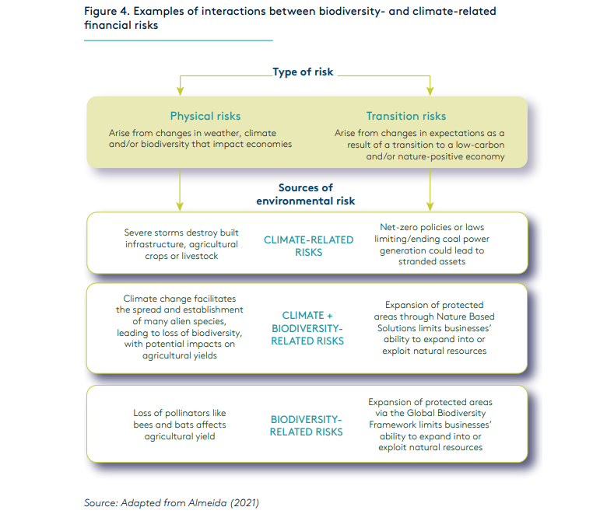
Las interacciones entre los riesgos financieros relacionados con el clima y los relacionados con la biodiversidad requieren un enfoque global, como se refleja, por ejemplo, en el término «riesgos financieros relacionados con la naturaleza», que abarca diferentes cuestiones ambientales.
1.5. Ecologización del sistema financiero: biodiversidad y estabilidad financiera
Cada vez se presta más atención a las políticas internacionales sobre el papel del sistema financiero en la contribución, detención y reversión de la pérdida de biodiversidad. En la reunión del G7 de junio de 2021, los dirigentes adoptaron el Pacto por la Naturaleza del G7 2030, que incluía el compromiso de invertir la pérdida de biodiversidad para 2030 (presidencia del G7, 2021). En octubre de 2021, el Consejo de Derechos Humanos de la ONU aprobó la Resolución 48/13, reconociendo por primera vez que tener un medio ambiente limpio, saludable y sostenible es un derecho humano, pidiendo a los Estados miembros de la ONU que cooperen para implementar este derecho (Asamblea General de las Naciones Unidas, 2021). Más tarde ese mes, en la apertura de la COP15 del Convenio sobre la Diversidad Biológica, los gobiernos acordaron la Declaración de Kunming, que establece la necesidad de "transformar los sistemas económicos y financieros" y "alinear todos los flujos financieros en apoyo de la conservación y el uso sostenible de la biodiversidad" (CDB, 2021b). La Cumbre de Líderes del G20 de 2021 también se comprometió a "fortalecer las acciones para detener y revertir la pérdida de biodiversidad para 2030" y respaldó la Hoja de ruta del Grupo de Trabajo de Finanzas Sostenibles, que destacó la importancia de integrar la naturaleza y la biodiversidad (G20 SFWG, 2021). El Pacto Climático de Glasgow reconoció la crisis interrelacionada del cambio climático y la pérdida de biodiversidad (CMNUCC, 2021a), mientras que la Declaración de los Líderes de Glasgow sobre Bosques y Uso de la Tierra comprometió a los 141 gobiernos signatarios a detener y revertir la pérdida de bosques y la degradación de la tierra para 2030 y alinear los flujos financieros con ese fin (Oficina del Gabinete de Su Majestad, 2021).
Al igual que con el cambio climático, los gobiernos tienen la responsabilidad principal de abordar la pérdida de biodiversidad y abordar los factores que contribuyen a ella. Son responsables de introducir políticas para desalentar las actividades que dañan la biodiversidad, eliminar los subsidios que incentivan la pérdida de naturaleza y otros daños ambientales, proporcionar incentivos, subsidios o programas para preservar y restaurar los sistemas ecológicos, y garantizar que los actores económicos estén debidamente regulados para limitar el daño a la biodiversidad. Específicamente, el Convenio sobre la Diversidad Biológica pide a cada una de sus Partes que prepare una Estrategia y Plan de Acción Nacional sobre Diversidad Biológica (en virtud del artículo 6a) que establezca actividades y metas específicas para lograr los objetivos del Convenio. Es probable que la Declaración de Kunming y un mayor enfoque en la biodiversidad en foros internacionales como el G20 y el G7 fomenten la formulación de políticas nacionales y subnacionales, al igual que el Acuerdo de París lo ha hecho para la política climática.
El sector privado, incluidas las instituciones financieras, anticipa un mayor enfoque en la biodiversidad, impulsado por la regulación, las preocupaciones de los inversores y las preferencias cambiantes de los clientes. Setenta y cinco instituciones financieras, que gestionan 12 billones de euros en activos, han firmado el compromiso de Financiación para la Biodiversidad, comprometiéndose a tomar "medidas ambiciosas sobre la biodiversidad" (Finance for Biodiversity, 2021). Inversores con 8,7 billones de dólares en activos comprometidos en la COP26 en Glasgow para eliminar los riesgos de deforestación impulsados por los productos agrícolas en sus carteras de inversión y préstamos para 2025 (CMNUCC, 2021b). La Asociación Bancaria de China, supervisada por la Comisión Reguladora de Banca y Seguros de China, emitió en octubre de 2021 una declaración conjunta en nombre de más de 50 bancos, pidiendo medidas para proteger la biodiversidad, incluido el desarrollo de estrategias, la mitigación de los impactos negativos, el apoyo a proyectos positivos para la naturaleza y la mejora de la divulgación relacionada con la biodiversidad (Asociación Bancaria de China, 2021).
Los principales inversores, empresas y proveedores de servicios se han unido para formar el Grupo de Trabajo sobre Divulgaciones Financieras relacionadas con la Naturaleza (TNFD), que tiene como objetivo ofrecer un marco de gestión de riesgos y divulgación para que las organizaciones informen y actúen sobre los riesgos relacionados con la naturaleza (TNFD, 2021). Los bancos y los inversores están explorando ejemplos del mundo real que demuestran cómo los riesgos financieros relacionados con la naturaleza pueden ser financieramente importantes (CISL, 2021a). Sin embargo, la atención declarada del sector privado a la biodiversidad ha llevado hasta ahora a inversiones limitadas y, a menudo, a un impacto desconocido en la biodiversidad. Se estima que solo el 3% de los ingresos de la emisión de bonos verdes se ha asignado a proyectos de uso sostenible de la tierra (Global Landscapes Fórum, 2020), mientras que muy pocos productos de inversión emplean la detección de impactos negativos en la biodiversidad (Dempsey et al., 2021).
En el contexto de la gestión de los riesgos de transición, los bancos centrales y los supervisores financieros pueden desempeñar un papel importante para garantizar que el sector financiero privado esté alineado con la política gubernamental emergente sobre biodiversidad. Los bancos centrales y los supervisores deberían centrarse en dos aspectos: en primer lugar, proteger el sistema financiero y la estabilidad financiera de los riesgos físicos relacionados con su dependencia de la diversidad biológica; y segundo, asegurar que los riesgos de transición vinculados a los impactos negativos de los flujos financieros en la diversidad biológica se aborden de acuerdo con las nuevas políticas gubernamentales, las normas del mercado y las expectativas sociales. Los bancos centrales y los supervisores financieros deben garantizar que las instituciones financieras no contribuyan endógenamente a los riesgos financieros relacionados con la biodiversidad. Tal tarea permanece firmemente dentro de los mandatos de los bancos centrales y supervisores y algunas operaciones deben ajustarse para abordar la naturaleza de los desafíos ecológicos como la biodiversidad.
El documento de visión y el informe provisional del Grupo de Estudio NGFS-INSPIRE exploraron por qué y cómo los bancos centrales y los supervisores financieros podrían tratar de comprender cómo los impactos económicos de la pérdida de biodiversidad podrían a su vez afectar la estabilidad financiera, al tiempo que reconocen los desafíos metodológicos discutidos anteriormente.
En concreto, el informe provisional formulaba cuatro recomendaciones iniciales para los bancos centrales y los supervisores financieros, a saber, que podían:
• Comenzar a desarrollar las habilidades, capacidades, herramientas y cooperación para abordar los riesgos económicos y financieros relacionados con la diversidad biológica;
• Evaluar las dependencias y los impactos de sus instituciones financieras en los servicios de los ecosistemas y la diversidad biológica;
• Familiarizarse más con los modelos existentes de economía de la diversidad biológica y desarrollar enfoques metodológicos ad hoc que capten mejor el riesgo de impactos en cascada a través de los actores económicos y financieros; y
• Señalar a las instituciones financieras que supervisan, a otros actores económicos y a los encargados de formular políticas la importancia de comprender, gestionar y divulgar los riesgos derivados de sus dependencias e impactos en la diversidad biológica
Este Informe Final explora más a fondo cada una de las cuestiones planteadas en estas dos primeras publicaciones, al tiempo que proporciona a los bancos centrales y supervisores financieros más opciones, recomendaciones y vías para futuras investigaciones.

